Singurul scop al acestor sfaturi îl constituie dorinţa de a preveni evenimentele negative, de a vă ajuta.

Comportamentul dumneavoastră corect, poate asigura întreaga noastră siguranţă împotriva apariţiei efectelor situaţiilor de urgenţă.

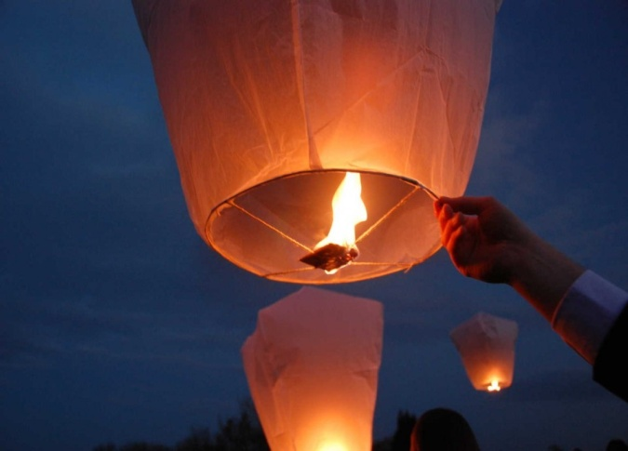

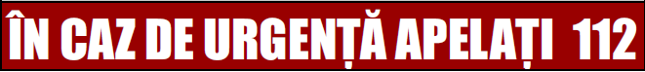

Baia Mare, str. Vasile Lucaciu, nr. 87, RO-430401,
Tel: 0262-211.212; 0262-211.213;
Fax: 0262-214.921; 0262-214.981;
e-mail: pompierimm@rdslink.ro www.isumm.ro

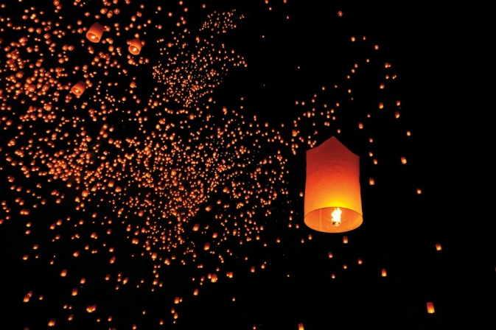

Lampioanele zburătoare nu se vor lansa la o distanță mai mică de 10 km de orice aeroport sau cale rutieră circulată, lumina acestora putând fi interpretată ca un semnal luminos ce poate deruta ori distrage atenția piloților sau sau conducătorilor auto.

ATENŢIE !
Un lampion utilizat incorect poate duce prin incendiere,
la accidente sau pagube materiale !

INSPECTORATUL PENTRU
SITUAŢII DE URGENŢĂ “GHEORGHE POP DE BĂSEŞTI“
al judeţului Maramureş

Măsuri pentru prevenirea
incendiilor pe timpul utilizării lampioanelor

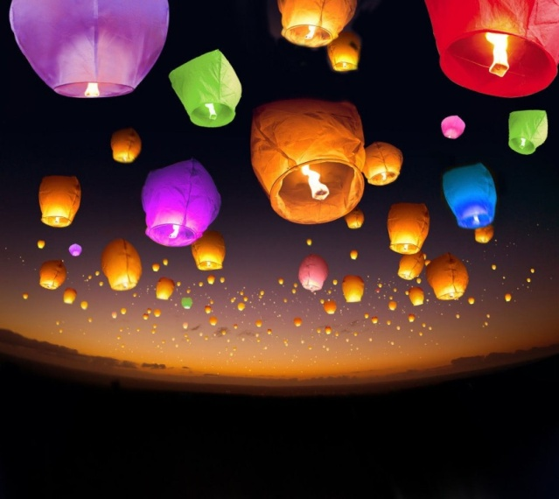

Măsuri de siguranță pentru utilizarea lampioanelor:
- Alegerea unui loc sigur
- Lansarea lampionului pe vreme favorabila
- Deschiderea si verificarea ramelor
- Umplerea balonului cu aer
- Aprinderea sursei de foc

REGULI MINIMALE PE TIMPUL UTILIZĂRII LAMPIOANELOR

MĂSURI PENTRU DESFĂȘURAREA ÎN CONDIȚII DE SIGURANȚĂ PREMERGĂTOR UTILIZĂRII LAMPIOANELOR:
- solicitarea unor puncte de vedere cu privire la lansarea lampioanelor zburătoare la Unitatea de Control a Traficului Aerian din cadrul aeroportului cel mai apropiat de locul evenimentului, precum şi de la organele de poliţie rutieră.
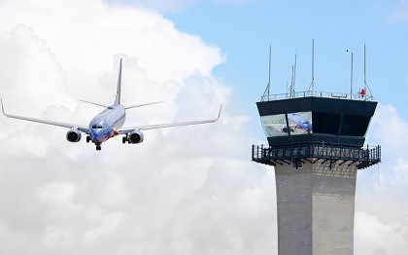
- solicitarea de informaţii cu privire la starea vremii în zona vizată la data desfăşurării evenimentului, de la Agenţia Naţionala de Meteorologie (condiţii meteo, viteza şi direcţia vântului predominant).
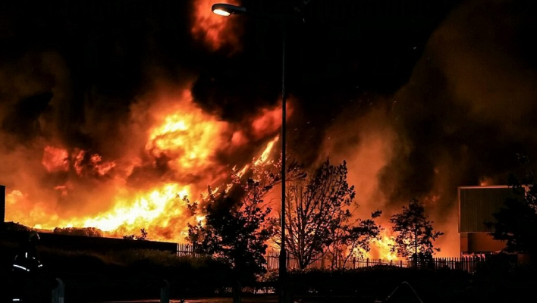

- Respectarea instrucțiunilor producătorului de utilizare în siguranță a lampioanelor zburătoare.
- Lampioanele zburătoare vor fi lansate doar de către persoane adulte responsabile, care în prealabil s-au informat asupra modului de utilizare în siguranță a acestora.

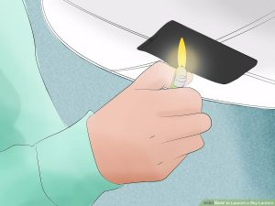

- Lampioanele zburătoare se vor lansa numai în spații exterioare deschise, largi, la distanță mare de arbori, linii de alimentare cu energie electrică sau alte zone potențial a fi puse în pericol.

- Lampioanele zburătoare se vor lansa numai în condiții meteo favorabile (fără vânt). În cazul în care vântul bate ușor, este necesar să vă asigurați asupra faptului că lampioanele zburătoare lansate nu se vor deplasa deasupra participanţilor la evenimente, clădirilor, arborilor, aeroporturilor, şoselelor circulate sau în orice altă zonă unde acestea pot genera incidente cu efecte negative asupra vieţii, bunurilor şi mediului.
- Se va asigura dotarea locului de desfășurare a evenimentului cu mijloace de stingere adecvate, pentru a se putea acționa operativ în caz de incendiu.

ATENŢIE !

Pentru a fi conştient şi activ în faţa pericolelor,
nu intraţi în panică

la producerea acestora!

